Hướng dẫn đănh nhập

1. Bước 1: Truy cập vào phần mềm:
   * Cách 1: User sử dụng đường dẫn <http://27.71.231.154:8080/gmes/>

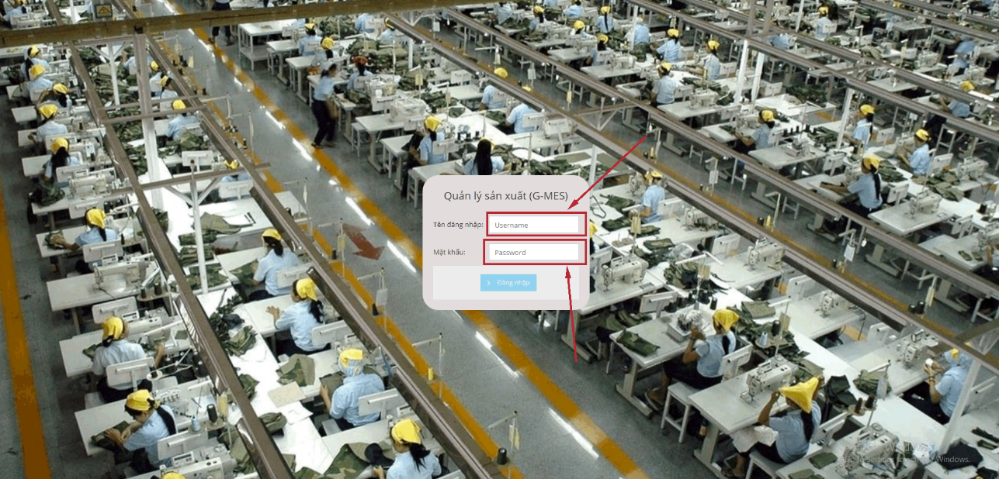

* + Cách 2: User sử dụng đường dẫn dha.vn và chọn “PRODUCTION PLAN”



1. Bước 2: User đăng nhập với username và password được cung cấp để vào hệ thống.